CОВЕТ  НОВОБУРУНДУКОВСКОГО СЕЛЬСКОГО ПОСЕЛЕНИЯ ДРОЖЖАНОВСКОГО  МУНИЦИПАЛЬНОГО РАЙОНА  РЕСПУБЛИКИ ТАТАРСТАН  Улица Вокзальная, дом 31,  П.ж.-д.ст.Бурундуки, Дрожжановский район 422490 |  |  | ТАТАРСТАН РЕСПУБЛИКАСЫ  ЧҮПРӘЛЕ  МУНИЦИПАЛЬ РАЙОНЫ  ЯҢА БОРЫНДЫК  ҖИРЛЕГЕ СОВЕТЫ  Вокзал урамы, 31 нче йорт,  Борындык тимер юл ст. поселогы,  Чүпрәле районы  422490

РЕШЕНИЕ КАРАР

2026 нче елның 19 февраль № 8/2

Яңа Борындык авыл җирлеге территориясендә төзекләндерү өлкәсендә муниципаль контроль турында нигезләмәгә үзгәреш кертү хакында

«Дәүләт контролен (күзәтчелеген) һәм муниципаль контрольне гамәлгә ашырганда юридик затларның һәм индивидуаль эшкуарларның хокукларын яклау турында» Федераль законга һәм «Россия Федерациясендә дәүләт контроле (күзәтчелеге) һәм муниципаль контроль турында» Федераль законның 29 һәм 65 статьяларына үзгәрешләр кертү хакында» 2025 елның 29 декабрендәге 548-ФЗ номерлы Федераль закон нигезендә Татарстан Республикасы Чүпрәле муниципаль районының Яңа Борындык авыл җирлеге Советы карар чыгарды:
1. «Татарстан Республикасы Чүпрәле муниципаль районының Яңа Борындык авыл җирлеге территориясендә төзекләндерү өлкәсендә муниципаль контрольне гамәлгә ашыру турында» Татарстан Республикасы Чүпрәле муниципаль районының Яңа Борындык авыл җирлеге Советының «Татарстан Республикасы Чүпрәле муниципаль районы Яңа Борындык авыл җирлеге территориясендә төзекләндерү өлкәсендә муниципаль контрольне гамәлгә ашыру турында» 2021 елның 21 декабрендәге 17/4 номерлы карары белән (07.02.2022 № 19/1, 25.04.2025 № 61/3 редакциясендә) расланган Татарстан Республикасы Чүпрәле муниципаль районы Яңа Борындык авыл җирлеге территориясендә төзекләндерү өлкәсендә муниципаль контроль турында нигезләмәгә 1.7.1.пунктының 5 пунктчасын яңа редакциядә бәян итеп үзгәреш кертергә:
«5) контрольдә тотыла торган затлар, аларның вәкилләре, үз-үзен җайга салучы оешма вәкилләре булуга комачауламаска, әгәр контрольдә тотыла торган зат өчен үз-үзен җайга салучы оешмада мәҗбүри әгъзалык каралган булса, ә контрольдә тотыла торган затлар, аларның вәкилләре Россия Федерациясе Президенты каршындагы Эшкуарлар хокукларын яклау буенча вәкаләтле вәкил яисә аның Татарстан Республикасында эшкуарлар хокукларын яклау буенча вәкаләтле җәмәгать вәкилләре булганда (контроль (күзәтчелек) чаралар үткәрелгәндә контроль (күзәтчелек) органнары контрольдә тотыла торган затлар белән үзара хезмәттәшлек таләп ителмәгән) һәм 248-ФЗ номерлы Федераль законда каралган очракларда консультация уздырырга;».
2. Әлеге карарны Татарстан Республикасы Чүпрәле муниципаль районының Яңа Борындык авыл җирлеге Уставы нигезендә рәсми рәвештә бастырып чыгарылырга тиеш.

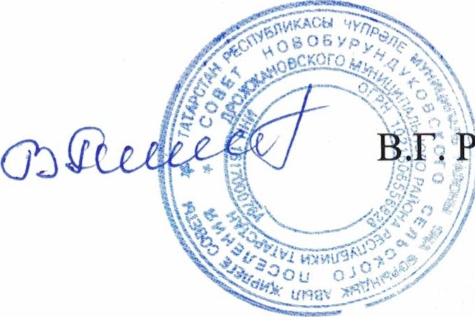
Татарстан Республикасы
Чүпрәле муниципаль районы
Яңа Борындык авыл җирлеге башлыгы: анцев

